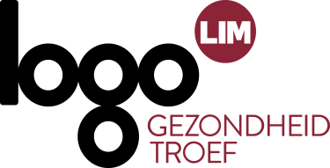
Gezond opVOEDEN

Menukaart voor lokale besturen 2021

Receptenplatform ‘Zeker Gezond’
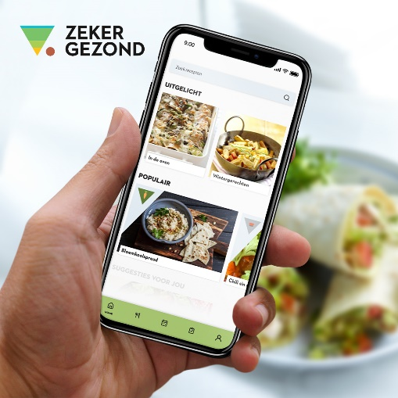 | Zeker Gezond bevat meer dan 1000 recepten: lekker, eenvoudig én in lijn met de voedingsdriehoek. Alle recepten zijn gratis raadpleegbaar via een website (www.zekergezond.be) en app. Op beide platformen kan je uitgebreid filteren en zoeken op recepten en ingrediënten. Je vindt er tonnen lekkere inspiratie! Je kan er ook een persoonlijk profiel aanmaken, waar je enkele persoonlijke voorkeuren en allergieën kan instellen. Zo’n persoonlijk profiel laat je ook toe te werken met een weekmenu en een daaraan gekoppeld boodschappenlijstje.

Gezond Opvoeden
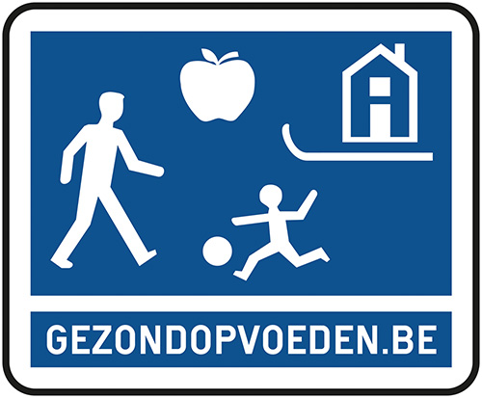 | Op www.gezondopvoeden.be vind je een antwoord op vragen als ‘hoe leer ik mijn kinderen groenten eten?’, ‘hoe ga ik als ouder verstandig om met computertijd en stimuleer ik mijn kind tot voldoende beweging?’, ‘kan ik mijn kinderen verbieden te roken als ik zelf rook’ en ‘hoort experimenteren met cannabis er vandaag de dag bij, of moet ik streng optreden?’  Artikels, filmpjes, interactieve tests en doe-opdrachten geven ouders de kans om over concrete situaties na te denken en om hun opvoedingsvaardigheden aan te scherpen. Want vroeg begonnen, is half gewonnen.

De voedingsdriehoek
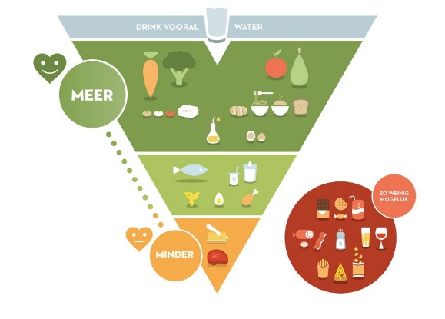 | Gezond eten: wat houdt dat precies in? Het Vlaams Instituut Gezond Leven verzamelde alle huidige wetenschappelijke kennis over gezonde voeding in de voedingsdriehoek. De richtlijnen van de voedingsdriehoek zijn op lange termijn voor iedereen haalbaar en zorgen dat er ook voor onze kinderen en kleinkinderen genoeg gezond voedsel is.  Bij Logo Limburg kan je gratis materialen aanvragen die de voedingsdriehoek mee in de kijker zetten (postkaarten, affiches, folders, banner, placemats, …)
Gezelschapsspel ‘De Lekkerbekjes’
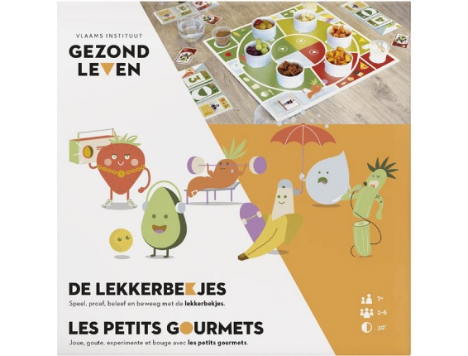
Het is niet altijd eenvoudig om kinderen nieuwe smaken te laten proeven en voldoende te laten bewegen. Om ouders of organisaties die met kinderen werken daarbij te helpen ontwikkelde het Vlaams Instituut Gezond Leven het gezelschapsspel ‘Lekkerbekjes’ voor kinderen vanaf 7 jaar. Samen proeven, beleven, het goede voorbeeld geven en positief belonen zijn de basiselementen van dit spel.
Je kan het bordspel uitlenen bij Logo Limburg.
Wil je het liever aankopen? Dat kan ook. Het spel wordt verkocht bij Dreamland en in verschillende Colruyt-fillialen.

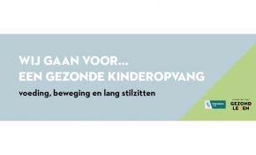
Gezonde kinderopvang – website/vorming
Nood aan tips rond gezonde voeding, beweging en lang stilzitten in je opvang? www.gezondekinderopvang.be biedt onthaalouders, kinderdagverblijven en voor- en naschoolse opvanginitiatieven concrete info over tussendoortjes, dranken, buiten spelen, spelmateriaal, activiteiten, communicatie met ouders en veel meer.
De vorming wordt gegeven door gediplomeerde diëtisten. Alle lesgevers hebben hiervoor een opleiding (een zogenaamde 'train-de-trainer') bij Gezond Leven gevolgd. Kostprijs: 235 €

MATERIAAL BESTELLEN of reserveren
Bestel je materialen online of neem contact op met Logo Limburg via:
- mail naar logo@logolimburg.be of
- telefonisch op het nummer 011 15 12 30.

